ФЕДЕРАЛЬНОЕ АГЕНТСТВО ЖЕЛЕЗНОДОРОЖНОГО ТРАНСПОРТА
Федеральное государственное бюджетное образовательное учреждение высшего образования
«Петербургский государственный университет путей сообщения
Императора Александра I»
(ФГБОУ ВО ПГУПС)

Кафедра «Информатика и информационная безопасность»

РАБОЧАЯ ПРОГРАММА
дисциплины
«ИНФОРМАЦИОННАЯ БЕЗОПАСНОСТЬ АВТОМАТИЗИРОВАННЫХ ТРАНСПОРТНЫХ СИСТЕМ» (Б1.Б.38)
для специальности
10.05.03 «Информационная безопасность автоматизированных систем»
по специализации
«Информационная безопасность автоматизированных систем на транспорте»

Форма обучения – очная

Санкт-Петербург
2017
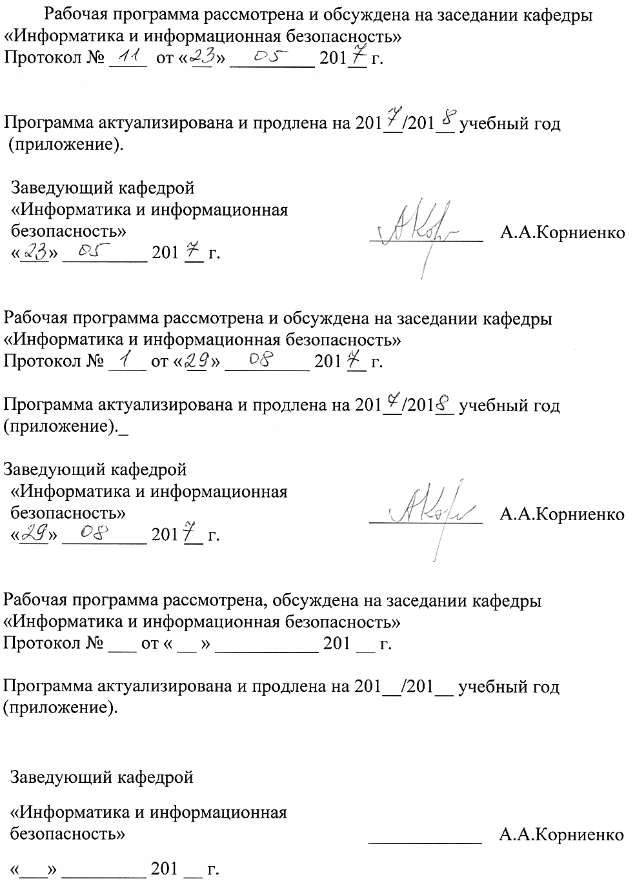

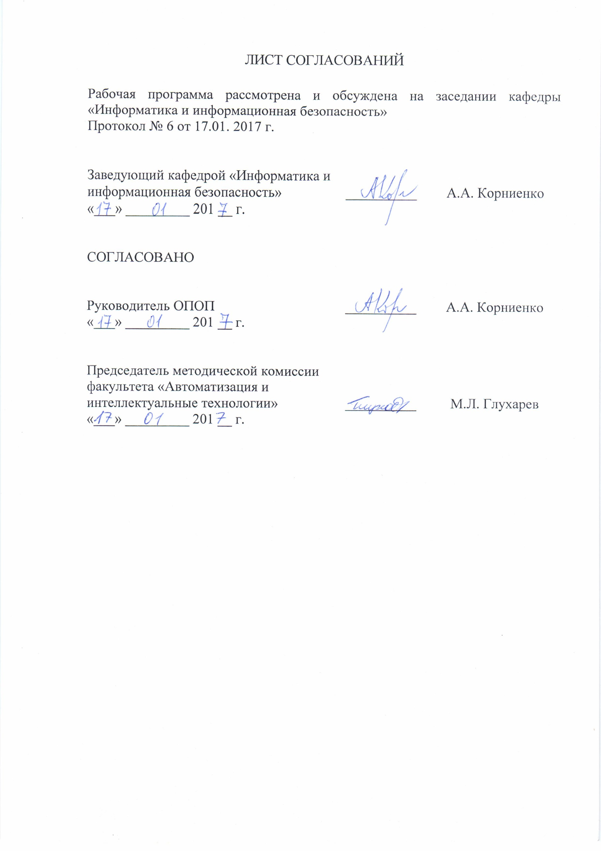

1. Цели и задачи дисциплины

Рабочая программа составлена в соответствии с ФГОС ВО, утвержденным от 01.12.2016, приказ № 1509 по специальности 10.05.03 «Информационная безопасность автоматизированных систем» по специализации «Информационная безопасность автоматизированных систем на транспорте» по дисциплине «Информационная безопасность автоматизированных транспортных систем» (Б1.Б.38).
Целью изучения дисциплины является расширение и углубление профессиональной подготовки в составе других базовых дисциплин профессионального цикла в соответствии с требованиями, установленными федеральным государственным образовательным стандартом для формирования у выпускника профессиональных компетенций, способствующих решению профессиональных задач в соответствии с видами профессиональной деятельности: научно-исследовательская, проектная, контрольно-аналитическая, организационно-управленческая, эксплуатационная и специализацией «Информационная безопасность автоматизированных систем на транспорте».
Для достижения поставленной цели определены следующие задачи изучения дисциплины:
- подготовка студента по разработанной в университете основной образовательной программе к успешной аттестации планируемых конечных результатов освоения дисциплины;
- подготовка студента к изучению дисциплин, определённых учебным планом в соответствии с указанными компетенциями;
- развитие социально-воспитательного компонента учебного процесса.
При изучении дисциплины решаются следующие конкретные задачи:
- изучение методологии проведения комплексного анализа защищенности и инструментального мониторинга автоматизированных транспортных систем;
- изучение принципов проектирования и оценивания надежности результатов разработки программных элементов автоматизированных транспортных систем;
- анализ возможностей эксплуатации программно-аппаратных средств защиты автоматизированных транспортных систем с учетом специфики угроз информации в них.

2. Перечень планируемых результатов обучения по дисциплине, соотнесенных с планируемыми результатами освоения основной профессиональной образовательной программы

Планируемыми результатами обучения по дисциплине являются: приобретение знаний, умений, навыков и/или опыта деятельности.
В результате освоения дисциплины обучающийся должен:
ЗНАТЬ:
– принципы применения и построения ERP-систем (систем управления ресурсами предприятия) и PLM-технологий (технологий поддержки жизненного цикла), методы и средства обеспечения их информационной безопасности;
УМЕТЬ:
– используя современные методы и средства, разрабатывать и оценивать модели и политики безопасности автоматизированных и информационно-управляющих систем на транспорте;
– анализировать, оценивать и исключать уязвимости информационной безопасности в автоматизированных и информационно-управляющих системах на транспорте, применять автоматизированные средства мониторинга, аудита и анализа защищенности данных систем;
ВЛАДЕТЬ:
– навыками анализа угроз и уязвимостей информационной безопасности в автоматизированных и информационно-управляющих системах на транспорте;
– методами эксплуатации средств защиты информации.
Приобретенные знания, умения, навыки и/или опыт деятельности, характеризующие формирование компетенций, осваиваемые в данной дисциплине, позволяют решать профессиональные задачи, приведенные в соответствующем перечне по видам профессиональной деятельности в п. 2.4 основной профессиональной образовательной программы (ОПОП).
Изучение дисциплины направлено на формирование следующих профессиональных компетенций (ПК), соответствующих видам профессиональной деятельности, на которые ориентирована программа специалитета:
научно-исследовательская деятельность:
- способность разрабатывать научно-техническую документацию, готовить научно-технические отчеты, обзоры, публикации по результатам выполненных работ (ПК-7);
профессионально-специализированными компетенциями, соответствующими специализации программы специалитета:
- способность участвовать в разработке защищенных автоматизированных, информационно-управляющих и информационно-логистических систем на транспорте (по видам) с использованием программных, программно-аппаратных и технических методов и средств защиты информации (ПСК-10.1).
Область профессиональной деятельности обучающихся, освоивших данную дисциплину, приведена в п. 2.1 ОПОП.
Объекты профессиональной деятельности обучающихся, освоивших данную дисциплину, приведены в п. 2.2 ОПОП.

3. Место дисциплины в структуре основной профессиональной образовательной программы

Дисциплина «Информационная безопасность автоматизированных транспортных систем» (Б1.Б.38) относится базовой части и является обязательной дисциплиной.

4. Объем дисциплины и виды учебной работы

Вид учебной работы | Всего часов | Семестр
 |  | 9
Контактная работа (по видам учебных занятий)  В том числе:  - лекции (Л)  - практические занятия (ПЗ)  - лабораторные работы (ЛР) | 54  36  18 | 54  36  18
Самостоятельная работа (СРС) (всего) | 54 | 54
Контроль
Форма контроля знаний | З, КП | З, КП
Общая трудоемкость: час / з.е. | 108/3 | 108/3

5. Содержание и структура дисциплины

5.1 Содержание дисциплины

№ п/п | Наименование раздела дисциплины | Содержание раздела
1 | Система обеспечения информационной безопасности на железнодорожном транспорте | Цели, задачи и объекты обеспечения информационной безопасности  Архитектура, назначение и компоненты системы обеспечения информационной безопасности  Принципы построения и функционирования системы управления информационной безопасностью  Организационная структура и нормативная база обеспечения и управления информационной безопасностью  Корпоративные политики информатизации и информационной безопасности  Методики оценки значимости информационных ресурсов и безопасности информации  Система оценки защищенности автоматизированных информационных и телекоммуникационных систем ОАО «РЖД»
2 | Информационная безопасность ERP-систем | Автоматизированные системы управления ресурсами предприятия (ERP-системы).  ERP-система компании SAP AG. Структура системы SAP Business Suit. Функциональность систем SAP. Структура программных средств системы SAP. Управление рабочими потоками и транзакции SAP. Основы администрирования SAP.  Общая характеристика ERP-систем российских железных дорог как объектов информационной безопасности.  Профиль защиты ЕК АСУФР. Задание по безопасности ЕК АСУФР.
3 | Информационная безопасность информационных транспортных систем | Основные сервисы безопасности и методы защиты информации в корпоративных информационных системах и сетях.  Системы обеспечения информационной безопасности и защиты информации корпоративного уровня. Системы управления доступом. Системы антивирусной защиты. Защищенный сегмент электронной почтовой системы. Инфраструктура открытых ключей.  Система обеспечения информационной безопасности АСУ «Экспресс-3»  Автоматизированная система ЭТРАН как объект информационной безопасности.  Кибербезопасность и защита от компьютерных атак на железнодорожном транспорте. Характеристика информационной инфраструктуры железнодорожного транспорта как объекта, потенциально подверженного компьютерным атакам. Основные принципы и меры защиты информационной инфраструктуры железнодорожного транспорта от компьютерных атак.  Основы построения интеллектуальных систем защиты информации.

5.2 Разделы дисциплины и виды занятий

№ п/п | Наименование раздела дисциплины | Л | ПЗ | ЛР | СРС
1 | Система обеспечения информационной безопасности на железнодорожном транспорте | 12 |  | 8 | 30
2 | Информационная безопасность ERP-систем | 12 |  | 10 | 12
3 | Информационная безопасность информационных транспортных систем | 12 |  |  | 12
Итого |  | 36 |  | 18 | 54

6. Перечень учебно-методического обеспечения для самостоятельной работы обучающихся по дисциплине

№  п/п | Наименование раздела дисциплины | Перечень учебно-методического обеспечения
1 | Система обеспечения информационной безопасности на железнодорожном транспорте | Информационная безопасность и защита информации на железнодорожном транспорте. Ч. 1: Методология и система обеспечения информационной безопасности на железнодорожном транспорте. - М.: УМЦ ЖДТ, 2014. – 440 с.
2 | Информационная безопасность ERP-систем | - Информационная безопасность и защита информации на железнодорожном транспорте. Ч. 1: Методология и система обеспечения информационной безопасности на железнодорожном транспорте. - М.: УМЦ ЖДТ, 2014. – 440 с.  - Корпоративные информационные системы на железнодорожном транспорте.— М. : УМЦ ЖДТ, 2013. — 256 с.
3 | Информационная безопасность интеллектуальных транспортных систем | - Информационная безопасность и защита информации на железнодорожном транспорте. Ч. 1: Методология и система обеспечения информационной безопасности на железнодорожном транспорте. - М.: УМЦ ЖДТ, 2014. – 440 с.  - Информационная безопасность и защита информации на железнодорожном транспорте. Ч. 2: Программно-аппаратные средства обеспечения информационной безопасности на железнодорожном транспорте. - М.: УМЦ ЖДТ, 2014. – 448 с.  - Корпоративные информационные системы на железнодорожном транспорте.— М. : УМЦ ЖДТ, 2013. — 256 с.  - Васильев, В.И. Интеллектуальные системы защиты информации. — М. : Машиностроение, 2013. — 172 с.

7. Фонд оценочных средств для проведения текущего контроля успеваемости и промежуточной аттестации обучающихся по дисциплине

Фонд оценочных средств по дисциплине является неотъемлемой частью рабочей программы и представлен отдельным документом, рассмотренным на заседании кафедры и утвержденным заведующим кафедрой.

8. Перечень основной и дополнительной учебной литературы, нормативно-правовой документации и других изданий, необходимых для освоения дисциплины

8.1 Перечень основной учебной литературы, необходимой для освоения дисциплины
1. Информационная безопасность и защита информации на железнодорожном транспорте. В 2-х частях. Часть 1. Методология и система обеспечения информационной безопасности на железнодорожном транспорте. — М. : УМЦ ЖДТ, 2014. — 440 с.
2. Информационная безопасность и защита информации на железнодорожном транспорте. Ч. 2: Программно-аппаратные средства обеспечения информационной безопасности на железнодорожном транспорте. - М.: УМЦ ЖДТ, 2014. – 448 с.
3. Кибербезопасность и защита от компьютерных атак на железнодорожном транспорте: учебное пособие. – СПб: ПГУПС, 2015. – 50 с.
4. Васильев, В.И. Интеллектуальные системы защиты информации. [Электронный ресурс] — Электрон. дан. — М. : Машиностроение, 2013. — 172 с. — Режим доступа: http://e.lanbook.com/book/5792

8.2 Перечень дополнительной учебной литературы, необходимой для освоения дисциплины
- Корниенко А.А., Поляничко М.А. Стандарты информационной безопасности (учебное пособие). – СПб.: ПГУПС, 2011. – 72 с.
- Курило А.П., Милославская Н.Г., Сенаторов М.Ю., Толстой А.И. Основы управления информационной безопасностью. - М.: Горячая линия–Телеком, 2014. - 244 с.

8.3 Перечень нормативно-правовой документации, необходимой для освоения дисциплины
- Доктрина информационной безопасности Российской Федерации (утв. Указом Президента РФ от 05.12.2016 № 646);
- Федеральные законы:
      - «Об информации, информационных технологиях и о защите информации» № 149-ФЗ от 27.07.2006;
      - «О коммерческой тайне» № 119-ФЗ от 29.07.2004;
      - «О персональных данных» № 152-ФЗ от 27.07.2006.
- Сборник Руководящих документов Гостехкомиссии России по защите информации от несанкционированного доступа – М: Гостехкомиссия, 1998. – 120 с.
- ГОСТ Р ИСО/МЭК 15408-2008. Информационная технология. Методы и средства обеспечения безопасности. Критерии оценки безопасности информационных технологий. Части 1, 2, 3. - М.: ИПК Издательство стандартов, 2008.
- ГОСТ Р ИСО/МЭК 27001-2013. Информационная технология. Методы и средства обеспечения безопасности. Системы менеджмента информационной безопасности. Требования
- ГОСТ Р ИСО/МЭК 17799-2005. Информационная технология. Практические правила управления информационной безопасностью.
- Порядок задания требований защиты информации в АСУ ОАО «РЖД» // ОАО «РЖД», 2015.
- Стратегия развития холдинга «РЖД» на период до 2030 года и основные приоритеты его развития на среднесрочный период до 2015 года // ОАО «РЖД», 2010.
- СТО РЖД 1.18.002-2009 «Управление информационной безопасностью. Общие положения» // ОАО «РЖД», 2009.

8.4 Другие издания, необходимые для освоения дисциплины
При освоении данной дисциплины другие издания не используются.

9. Перечень ресурсов информационно-телекоммуникационной сети «Интернет», необходимых для освоения дисциплины
1. Личный кабинет обучающегося и электронная информационно-образовательная среда [Электронный ресурс]. – Режим доступа: http://sdo.pgups.ru/ (для доступа к полнотекстовым документам требуется авторизация).
2. Научно-техническая библиотека университета [Электронный ресурс]. – Режим доступа: http://library.pgups.ru/ (свободный доступ).
3. Гарант Информационно-правовой портал [Электронный ресурс]– Режим доступа: http://www.garant.ru.

10. Методические указания для обучающихся по освоению дисциплины

Порядок изучения дисциплины следующий:
- Освоение разделов дисциплины производится в порядке, приведенном в разделе 5 «Содержание и структура дисциплины». Обучающийся должен освоить все разделы дисциплины с помощью учебно-методического обеспечения, приведенного в разделах 6, 8 и 9 рабочей программы.
- Для формирования компетенций обучающийся должен представить выполненные типовые контрольные задания или иные материалы, необходимые для оценки знаний, умений, навыков и (или) опыта деятельности, предусмотренные текущим контролем (см. фонд оценочных средств по дисциплине).
- По итогам текущего контроля по дисциплине, обучающийся должен пройти промежуточную аттестацию (см. фонд оценочных средств по дисциплине).

11. Перечень информационных технологий, используемых при осуществлении образовательного процесса по дисциплине, включая перечень программного обеспечения и информационных справочных систем

Перечень информационных технологий, используемых при осуществлении образовательного процесса по дисциплине:
- технические средства (компьютерная техника и средства связи(персональные компьютеры, проектор, интерактивная доска,видеокамеры, акустическая система и т.д.);
- методы обучения с использованием информационных технологий(компьютерное тестирование, демонстрация мультимедийныхматериалов, компьютерный лабораторный практикум и т.д.);
- перечень Интернет-сервисов и электронных ресурсов (поисковыесистемы, электронная почта, профессиональные, тематические чаты ифорумы, системы аудио и видео конференций, онлайн-энциклопедии исправочники, электронные учебные и учебно-методические материалы).
Кафедра обеспечена необходимым комплектом лицензионного программного обеспечения:
- Microsoft Windows 7;
- Microsoft Word 2010;
- MicrosoftExcel 2010;
- MicrosoftPowerPoint 2010;
- перечень прикладного программного обеспечения (системы тестирования, профессиональные пакеты прикладных программ, программы-тренажеры, программы-симуляторы) перечень информационных справочных систем.

12. Описание материально-технической базы, необходимой для осуществления образовательного процесса по дисциплине

Материально-техническая база обеспечивает проведение всех видов учебных занятий, предусмотренных учебным планом по данной специальности и соответствует действующим санитарным и противопожарным нормам и правилам.
Она содержит:
- помещение для проведения лабораторных работ (ауд. 2-104), укомплектованное специальной учебно-лабораторной мебелью, лабораторным оборудованием, лабораторными стендами, специализированными измерительными средствами в соответствии с перечнем лабораторных работ;
- помещение для проведения лекционных занятий (ауд. 2-113), укомплектованное специализированной учебной мебелью и техническими средствами обучения, служащими для представления учебной информации большой аудитории (настенным экраном с дистанционным управлением, подвижной маркерной доской, считывающим устройством для передачи информации в компьютер, мультимедийным проектором и другими информационно-демонстрационными средствами);
- помещение для проведения групповых и индивидуальных консультаций (ауд. 2-104);
- помещение для проведения текущего контроля и промежуточной аттестации (ауд. 2-104);
- помещения для самостоятельной работы обучающихся, оснащенные компьютерной техникой с возможностью подключения к сети «Интернет» и обеспечением доступа в электронную информационно-образовательную среду организации.

Разработчик программы, заведующий кафедрой, проф. | ____________ | А.А. Корниенко
12.01.2017 г.

